Муниципальное дошкольное образовательное учреждение
присмотра и оздоровления 2 категории
детский сад № 27 «Микки-Маус»

Конспект урока технологии

«Бумажный лес»

Автор:
воспитатель высшей категории
Немцева Елена Геннадиевна

Сургут 2011 год.
Цели:
- Продолжать учить детей мастерить поделки, в стиле оригами используя пооперационные карты; познакомить с новым условным знаком, принятым в оригами - «надрезать».
- Учить самостоятельно делать выводы, опираясь на проделанные опыты.
- Закрепить знания детей о разных видах, свойствах бумаги, базовых формах, условных знаков.
- Развивать объяснительную речь, умение работать в парах, мелкую мускулатуру пальцев рук, внимание, логическое мышление.
- Воспитывать самостоятельность, умение прийти на помощь товарищу, усидчивость, аккуратность.

Оборудование: лист ватмана с изображением бумажного леса; бумажный Царь Картон; аудиозаписи; три сундука с разными видами бумаги; вода, кисточки, клеенки, наборы бумаги для опыта; пооперационные карты, квадратные листы писчей бумаги разного цвета; карточки с условными знаками; клей, ножницы, бумажная обрезь, цветные карандаши.

Ход занятия.
Дети входят в группу слышат шум ветра и плеск воды, видят на ватмане «Бумажный лес».
Воспитатель.
- Ребята, что это за шум? (ветер шумит в листве, плещется вода)
Появляется Царь Картон.
Царь Картон.
- Здравствуйте ребята, меня зовут - Царь Картон, и живу я в бумажном царстве государстве. В моём государстве высокие бумажные горы, глубокие бумажные реки, густые бумажные леса и огромные бумажные сокровища. Но вот беда, в моём царстве нет никаких жителей и поэтому очень тихо. А мне так хочется услышать пение птиц, плеск рыб, голоса зверей. И только вы ребята, можете помочь моей беде. И заселить мой бумажный лес.
Я принёс вам три сундука с моими сокровищами, но чтобы их открыть вы должны отгадать мои загадки. И выбрать из них то, единственное, что вам пригодится. Если вы правильно определите необходимый вам материал, то в сундуке с ним обнаружите мою подсказку!
Воспитатель.
- Ребята, а как мы сможем помочь Царю Картону? (Сделать бумажных жителей).
-Из чего мы можем их сделать? (Из бумаги).
-А как вы думаете, какие сокровища могут быть в сундуках? (Бумага).
-А вся ли бумага одинаковая? (Нет).
- Какие виды бумаги вы знаете? (Писчая, промокательная, картон, цветная, бархатная, калька, упаковочная и т.д.)
- Но прежде, чем приступить к работе, мы должны отгадать загадку Царя Картона.
Царь Картон:
- Ребята, вы готовы, тогда слушайте:
- В это сундуке тонкая, мягкая бумага, которая легко впитывает влагу и служит для гигиенических целей. (Промокательная бумага).
- Эта бумага бывает белой или цветной и служит для рисования или письма. (Писчая бумага).
- Здесь прочная бумага, которая служит для изготовления коробок. (Картон).
Воспитатель открывает сундуки и демонстрирует промокательную, писчую бумагу и картон.
- Ребята, а как вы думаете, из какой из этих видов бумаги можно сделать жителей бумажного леса? (Писчей, промокательной).
- Чтобы подтвердить это я предлагаю вам, превратится в учёных и отправится в научную лабораторию, где мы проведём ряд опытов, они нам покажут, какая из этих видов бумаги наиболее подходит для изготовления поделок.
(Дети вместе с воспитателем берут бумагу из сундуков и подходят к столу для проведения опытов).
Опыты:
«Намокание»
Дети с помощью кисточки наносит воду на бумагу, и смотрят что получается.
- Какая бумага быстрее намокает? (Промокательная).
«Прочность»
Дети рвут бумагу и делают вывод.
- Какая из бумаг наиболее прочная? (Картон, писчая).
«Сгибание»
Дети складывают бумагу пополам и проглаживают её.
- Какую бумагу легче сложить и прогладить? (Писчая).
Вывод:
Промокательная бумага нам не подходит, т. к. быстро намокает, её неудобно окрашивать, она легко рвётся - не прочная. Картон не подходит, т.к. плохо сгибается, и трудно проглаживаются сгибы. Наиболее подходящая бумага - это писчая. Она прочная, легко сгибается и не очень быстро намокает.
Воспитатель:
- Ребята, мы определили, из какой бумаги мы будим делать бумажных жителей? (Из писчей)
- Давайте ещё раз заглянем в сундук с писчей бумагой.
-В этом сундуке есть ещё что-то. (Воспитатель достаёт из сундука пооперационные карты, демонстрирует детям)
- Что это такое? (пооперационная карта)
-Что она показывает? (она показывает последовательность изготовления поделок из бумаги в стиле оригами)
- Рассмотрите карты и скажите, каких жителей бумажного царства мы сможем сделать? (Ёжика, медведя, зайца, сову, лису, голубя, рыбу).
- Для какой поделки вам понадобится один квадрат, а для какой два? (Для ежа, рыбы и голубя понадобится один квадрат, а для остальных животных по два квадрата.)
- Прежде, чем приступить к работе я предлагаю вам изобразить этих животных.
Физкультминутка: (Зверобика)
Воспитатель.
-Молодцы, вы очень похоже изображали лесных жителей.
-А теперь выберите одну пооперационную карту на двоих, чтобы у каждого бумажного жителя был друг. Возьмите себе бумагу, которая подойдёт вам по цвету, не забудьте взять нужное количество квадратов. Рассаживайтесь за столы.
-Рассмотрите свои карты и с чего вы начнёте свою работу? (С базовой формы)
- С какими ещё базовыми формами вы знакомы? («Дом», «книжка», «шкаф», «двойной треугольник», «мороженое», «конфета»)
-Что ещё мы ещё должны знать, чтобы правильно выполнить работу? (Уловные знаки)
- Чтобы проверить хорошо ли вы знаете условные знаки, принятые в оригами, я предлагаю вам поиграть в игру. У вас на столе наборы карточек с условными знаками. Я буду называть условный знак, а вы должны его показать.
Проводится игра «Покажи правильно»
- Сегодня я хочу вас познакомить ещё с одним условным знаком, принятом в оригами это знак «Надрезать».
- Посмотрите на свои карты у кого есть такой знак, что он обозначает? (Это знак «надрезать»)
-Внимательно рассмотрите по карте последовательность выполнения поделки, если кому-то, что-то не понятно поднимите руку.
-Теперь я предлагаю вам самостоятельно сделать животных, птиц и рыб. А
чтобы они получились красивыми, украсьте их, всё необходимое для этого вы найдёте на своём столе.
Дети работают самостоятельно, а воспитатель помогает им по необходимости. По окончанию работы дети расселяют жителей в бумажном лесу.
Царь Картон.
- Большое вам спасибо ребята за помощь. Я так рад, что в моём царстве появились жители и мне не будит так одиноко. Чтобы отблагодарить вас я поделюсь с вами частью своих сокровищ. (Дарит детям наборы цветной бумаги). А мне пора возвращаться в своё государство, До свидания дети!
Воспитатель.
- Ребята, кому мы сегодня помогали? (Царю Картону)
- А как? (Мы изготавливали для него лесных жителей)
- Из какой бумаги мы изготовили жителей? (Из писчей бумаги)
- А почему именно из неё? (Она прочная, легко сгибается и не очень быстро намокает)
- Какая бумага нам не подошла для работы? (Промокательная бумага и картон)
-Почему?(Промокательная бумага нам не подходит, т. к. быстро намокает, её неудобно окрашивать, она легко рвётся - не прочная. Картон не подходит, т.к. плохо сгибается и трудно проглаживаются сгибы.)
- Что нам подсказывало, как делать поделки? (Пооперационные карты)
- А как называется искусство складывания поделок из бумаги? (Искусство складывания поделок из бумаги называется оригами)

Литература
- Долженко Г.И. 100 оригами / Художник А. Ю. Долбишева – Ярославль: Академия развития: Академия Холдинг, 2004. – 224с.: ил. – (Умелые руки).
- Тарабарина Т. И. Оригами для начинающих. Лучшие модели для детского сада. / Художник Г. В. Соколов, В. Н. Куров. – Ярславль: Академия развития, 2007. – 112с., ил. (Вместе учимся мастерить)
- А.И. Шапиро Секреты знакомых предметов. Бумага. – СПб. Речь; Образовательные проекты; М.: Сфера, 209. – 64с.

Использованные материалы
- Аудиозапись песенки Б.Савельева «Зверобика».
- Звуки природы (река, шум леса, ветер) интернет - ресурсы http://www.yugzone.ru/

ПРИЛОЖЕНИЕ
- Условные знаки


Надрезать


Сделать складку


Перевернуть
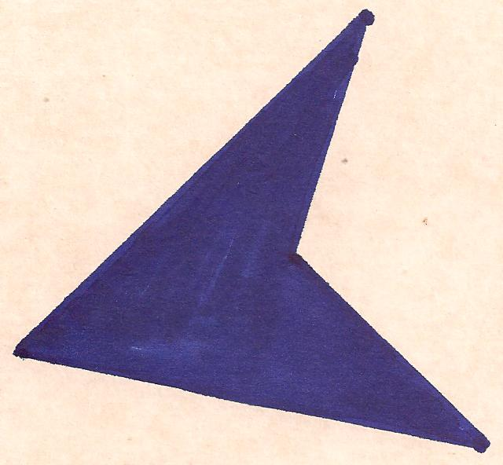
Вогнуть угол внутрь

- Пооперационные карты
